Diseño de la arquitectura de un
Sistema de Gestión Académica

Geovany Alejandro Olaya García
Arquitectura de Software
Docente: Alexander Calderón Martínez
Número de curso: 54449
6 de noviembre de 2026
Enlace del video de sustentación: pendiente de grabación y publicación
Enlace del repositorio: https://github.com/geo-Ale05/sistema-gestion-academica

Introducción
Una institución de educación superior administra información relacionada con estudiantes, docentes, programas académicos, asignaturas, grupos, matrículas, horarios y calificaciones. Cuando estos datos se mantienen en archivos o aplicaciones independientes, pueden producirse duplicidades, demoras en las consultas y dificultades para hacer seguimiento a los cambios. La guía del proyecto plantea centralizar esa información en un Sistema de Gestión Académica (SGA) accesible mediante navegador web (Educación Virtual, 2026).
Este informe presenta una propuesta de arquitectura para el SGA. La solución organiza sus responsabilidades en una aplicación monolítica modular de tres capas: presentación, lógica de negocio y acceso a datos. Dentro de la capa de negocio se definen módulos para seguridad y control de acceso, gestión de usuarios, gestión curricular, programación académica, matrículas, calificaciones, reportes, búsqueda y auditoría. La separación por capas apoya la división de responsabilidades y facilita describir la estructura conceptual del sistema (Calderón Martínez, s. f.-a, s. f.-b).
El diseño se representa con los cinco modelos solicitados: casos de uso, componentes o vista lógica, despliegue, datos conceptuales y secuencia de matrícula. Se incluye además una matriz de trazabilidad, decisiones, riesgos y evidencias del uso de Google AI Studio. Los diagramas describen una propuesta; no afirman que el sistema haya sido implementado o sometido a pruebas de carga.

Descripción del problema
La información académica distribuida entre archivos y aplicaciones independientes dificulta mantener registros consistentes y consultar el estado de estudiantes, grupos y calificaciones. El SGA propuesto busca concentrar estos procesos, controlar las funciones según los roles institucionales y conservar trazabilidad de operaciones relevantes. La matrícula se considera un proceso crítico porque debe validar el cupo y evitar registros duplicados, incluso cuando llegan solicitudes simultáneas.

Objetivos

Objetivo general
Proponer una arquitectura de software para un Sistema de Gestión Académica que centralice la información académica y responda a los requisitos funcionales y de calidad definidos para el caso.

Objetivos específicos
- Identificar los actores, requisitos y reglas principales del SGA.
- Organizar las responsabilidades del sistema mediante una arquitectura monolítica modular en capas.
- Representar la solución con los cinco modelos requeridos y relacionarlos con los requisitos.
- Analizar decisiones arquitectónicas, riesgos y formas propuestas de validación.
- Revisar críticamente las sugerencias generadas con Google AI Studio y documentar los ajustes realizados.

Alcance, actores, supuestos y restricciones

Alcance
La propuesta cubre autenticación y control de permisos; gestión de estudiantes y docentes; programas y asignaturas; periodos y grupos; matrículas; calificaciones; consultas; reportes; búsquedas y auditoría. La interacción se realiza desde navegador web y la persistencia se centraliza en una base de datos académica. El alcance de este ACA es de análisis y diseño: no incluye programación, despliegue real ni ejecución de pruebas técnicas.

Actores
Actor | Responsabilidad propuesta
Administrador | Gestionar estudiantes y docentes y realizar las tareas administrativas autorizadas.
Coordinador académico | Acceder al sistema; las funciones académicas concretas deben confirmarse con la institución.
Docente | Registrar o actualizar calificaciones de los grupos asignados y consultar información pertinente.
Estudiante | Consultar asignaturas matriculadas, horarios y calificaciones publicadas.
Personal autorizado | Actor provisional usado en el diagrama de casos de uso para tareas cuya asignación institucional está por confirmar.

Supuestos
- Cada persona utiliza una cuenta individual asociada a un rol y a permisos definidos por la institución.
- La institución cuenta con reglas para apertura de periodos, cupos, asignación de docentes y publicación de calificaciones.
- La información de estudiantes y docentes se considera centralizada en el SGA, aunque la migración desde sistemas existentes queda fuera del alcance.
- La asignación de permisos al coordinador y al personal autorizado es provisional hasta validación institucional.

Restricciones
- El sistema debe ser accesible desde navegadores web y proteger la comunicación con HTTPS.
- La propuesta debe cubrir los requisitos de seguridad, rendimiento, disponibilidad, integridad, trazabilidad y accesibilidad indicados en la guía.
- No se seleccionan productos, lenguajes, proveedores de nube ni tecnologías específicas.
- Las metas cuantitativas de rendimiento y disponibilidad requieren pruebas y validación en un entorno real.

Requerimientos del sistema
Se adoptan los identificadores y alcances establecidos en la guía del ACA para mantener trazabilidad entre la necesidad, los módulos y los modelos. Los requisitos siguientes son especificaciones objetivo, no evidencia de implementación.

Requerimientos funcionales
ID | Requisito funcional
RF-01 | Autenticación: permitir iniciar y cerrar sesión mediante credenciales individuales.
RF-02 | Roles y permisos: manejar como mínimo administrador, coordinador académico, docente y estudiante, y restringir funciones según permisos.
RF-03 | Gestión de estudiantes: registrar, consultar, actualizar y desactivar estudiantes por personal autorizado.
RF-04 | Gestión de docentes: registrar, consultar, actualizar y desactivar docentes por personal autorizado.
RF-05 | Programas y asignaturas: crear y actualizar programas, planes de estudio y asignaturas con código, nombre, créditos y semestre o nivel.
RF-06 | Grupos y periodos: configurar periodos, grupos, cupos, docentes asignados, horarios y aulas o enlaces de encuentro.
RF-07 | Matrícula: matricular estudiantes en asignaturas o grupos de un periodo, validar cupos y evitar duplicados.
RF-08 | Calificaciones: permitir al docente registrar y actualizar calificaciones de estudiantes matriculados en sus grupos, según permisos.
RF-09 | Consulta de resultados: permitir al estudiante consultar asignaturas matriculadas, horarios y calificaciones publicadas.
RF-10 | Reportes: generar reportes básicos de matrículas, grupos, asignaturas y resultados, con filtros por periodo y programa.
RF-11 | Búsqueda y filtros: buscar registros y filtrar por identificador, nombre, programa, periodo o estado, según módulo y permisos.
RF-12 | Auditoría: registrar eventos relevantes con usuario, fecha, acción y registro afectado.

Requerimientos no funcionales
ID | Requisito no funcional
RNF-01 | Seguridad: proteger comunicaciones con HTTPS, no guardar contraseñas en texto plano y controlar acceso por roles y permisos.
RNF-02 | Rendimiento: objetivo de respuesta máxima de 3 segundos para al menos 95 % de consultas comunes, con hasta 300 usuarios concurrentes en escenario de referencia.
RNF-03 | Disponibilidad: objetivo mensual de al menos 99,5 %, excluyendo mantenimientos programados e informados.
RNF-04 | Escalabilidad: permitir aumentar recursos y atender crecimiento de usuarios y registros sin rediseñar todo el sistema.
RNF-05 | Mantenibilidad: separar responsabilidades y facilitar pruebas, correcciones y evolución con bajo acoplamiento y cohesión adecuada.
RNF-06 | Usabilidad y accesibilidad: interfaz consistente y adaptable a computadores y móviles; etiquetas claras, contraste suficiente y uso por teclado en funciones principales.
RNF-07 | Integridad y consistencia: validar reglas de matrícula y calificaciones y mantener consistencia ante errores o solicitudes simultáneas.
RNF-08 | Interoperabilidad: exponer interfaces documentadas, preferiblemente API REST, para futuras integraciones institucionales.
RNF-09 | Respaldo y recuperación: contemplar copias periódicas y un procedimiento de restauración ante fallos.
RNF-10 | Trazabilidad: relacionar requisitos y decisiones con componentes, interfaces, modelos y evidencias de validación.
RNF-11 | Privacidad: limitar el acceso a datos personales y académicos según necesidad del rol.
RNF-12 | Compatibilidad: funcionar en versiones recientes de navegadores comunes y adaptarse a distintos tamaños de pantalla.

Arquitectura propuesta y justificación
Se propone una arquitectura monolítica modular organizada en tres capas. El cliente usa un navegador web; las solicitudes llegan por HTTPS al servidor de aplicación, donde se ejecuta el SGA como una unidad desplegable. La aplicación contiene módulos de negocio con responsabilidades delimitadas y accede a una base de datos académica mediante repositorios. Esta propuesta combina una unidad de despliegue inicial sencilla con separación lógica interna. La estructura en capas favorece la separación de intereses entre interfaz, reglas del dominio y persistencia (Calderón Martínez, s. f.-a, s. f.-b).

Capas
Capa | Responsabilidad | Elementos del diseño
Presentación | Recibir solicitudes, validar formato de entrada y presentar respuestas según el rol. | Interfaz de usuario y controladores.
Lógica de negocio | Aplicar reglas académicas y coordinar módulos. | Seguridad y control de acceso; gestión de usuarios; gestión curricular; programación académica; matrículas; calificaciones; reportes; búsqueda; auditoría.
Acceso a datos | Consultar y persistir información mediante interfaces de repositorio. | Repositorios y base de datos académica.

Comunicación entre módulos
Seguridad y control de acceso valida la identidad y los permisos antes de ejecutar acciones protegidas. Programación académica consulta gestión curricular para seleccionar programas y asignaturas, y gestión de usuarios para asignar docentes. Matrículas consulta programación académica para verificar periodo y cupos, y gestión de usuarios para identificar al estudiante. Calificaciones consulta matrículas para confirmar la inscripción y programación académica para asociar la nota con el grupo correspondiente. Reportes y búsqueda consultan los módulos pertinentes según filtros y permisos. Auditoría recibe los eventos relevantes generados por los módulos. Estas son llamadas internas de una aplicación, no servicios independientes.

Justificación
El caso requiere varios módulos académicos relacionados y una base de datos compartida, pero la guía no exige una implementación distribuida. Por ello, la propuesta mantiene un solo artefacto de aplicación y separa internamente los módulos. Esto reduce la complejidad inicial de despliegue y comunicación, mientras conserva límites de responsabilidad que pueden revisarse con pruebas y cambios controlados. La decisión no garantiza por sí sola disponibilidad, rendimiento ni escalabilidad; esas metas dependen de dimensionamiento, operación y validación posteriores.

Decisiones arquitectónicas
Decisión | Justificación
DA-01. Monolito modular en capas | Mantener una unidad de despliegue con módulos internos y capas separadas. Se elige por el alcance académico descrito y para evitar complejidad operativa distribuida en la propuesta inicial.
DA-02. Acceso a datos mediante repositorios | Los módulos de negocio solicitan operaciones de persistencia por repositorios. Esto reduce dependencia directa de la lógica académica respecto de detalles de almacenamiento.
DA-03. Autorización centralizada por roles | Cada operación protegida debe verificar los permisos en la lógica de negocio, además de controlar la visibilidad de la interfaz. Así se reduce el riesgo de que una llamada directa eluda la autorización.
DA-04. Matrícula con validación transaccional | La verificación de cupo y duplicado debe coordinarse con el registro de matrícula para preservar consistencia ante solicitudes simultáneas.
DA-05. Auditoría de operaciones relevantes | Los módulos deben informar eventos a auditoría con usuario, fecha, acción y registro afectado; su efecto sobre rendimiento y disponibilidad debe medirse.

Modelos del sistema
Los cinco modelos se presentan en el orden indicado en la guía: casos de uso, componentes o vista lógica, despliegue, datos conceptuales y secuencia. Cada figura se exportó desde el archivo de diagrams.net proporcionado y se ajustó para ocupar una página completa.

Modelo de casos de uso
El modelo muestra los actores que interactúan con las funciones del SGA. El actor “Personal autorizado” se conserva como provisional para las tareas cuya asignación institucional debe confirmarse. La nota de control de permisos se relaciona con RF-02; la nota de auditoría describe el registro asociado con RF-12.

Figura 1
Casos de uso del Sistema de Gestión Académica
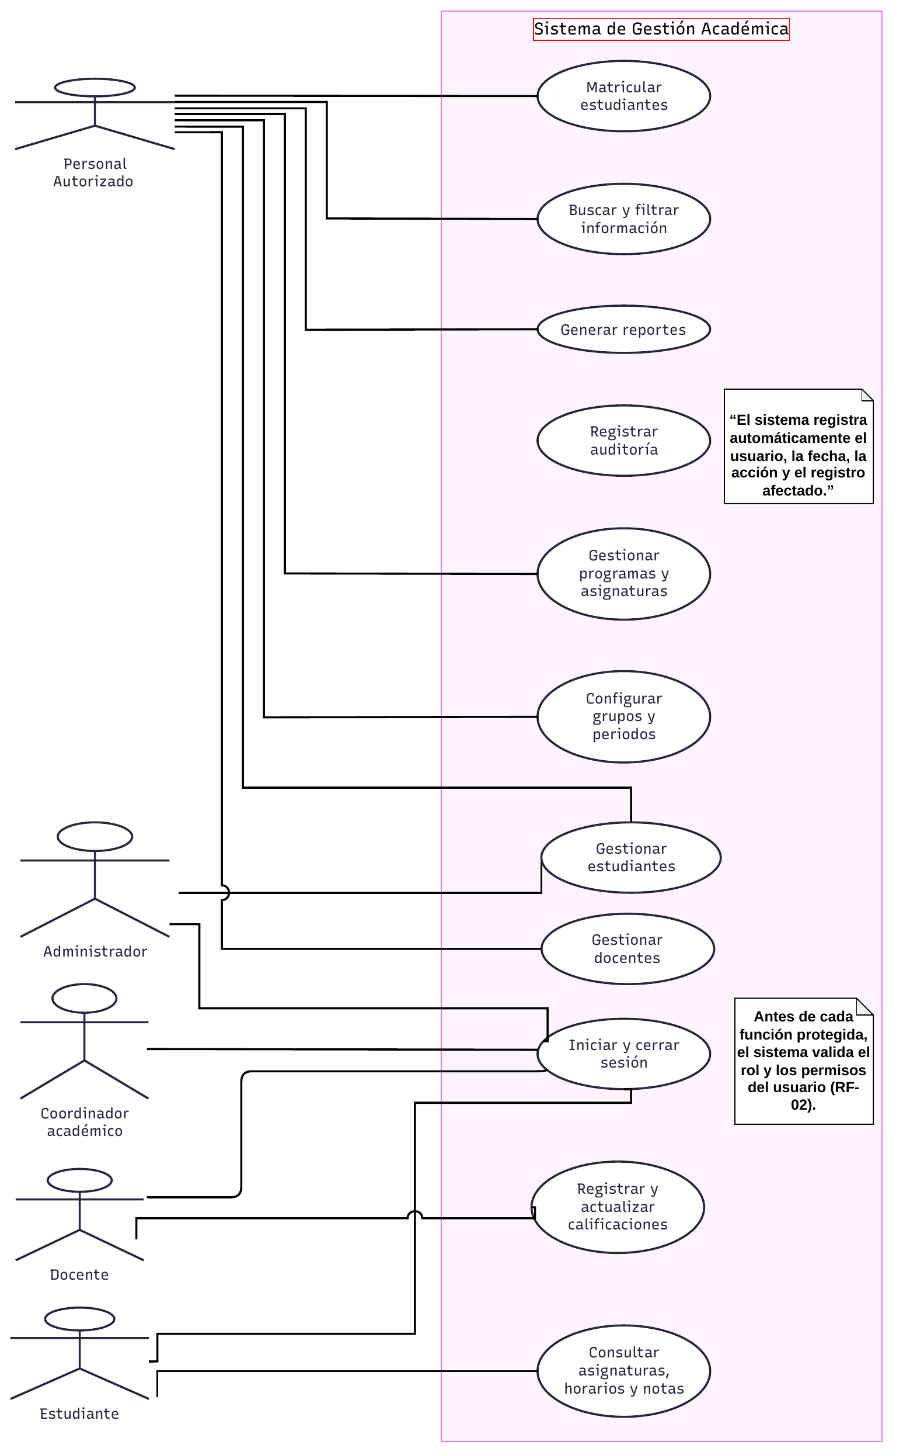
Nota. Elaboración propia en diagrams.net.

Modelo de componentes o vista lógica
La vista lógica organiza la interfaz y los controladores en la capa de presentación; los módulos académicos en la lógica de negocio; y los repositorios y la base de datos en acceso a datos. Las dependencias principales fluyen desde presentación hacia lógica y desde lógica hacia persistencia.

Figura 2
Componentes y responsabilidades del SGA
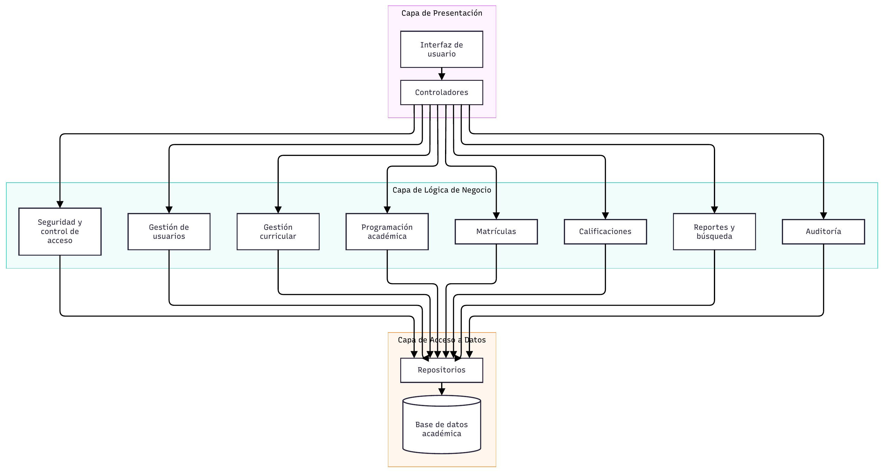
Nota. Elaboración propia en diagrams.net.

Modelo de despliegue
La propuesta ubica los dispositivos y el navegador del usuario frente al servidor de aplicación y el servidor de base de datos. La comunicación entre cliente y servidor de aplicación usa HTTPS. La figura es una topología conceptual; no muestra redundancia ni demuestra el objetivo de disponibilidad.

Figura 3
Despliegue conceptual del SGA
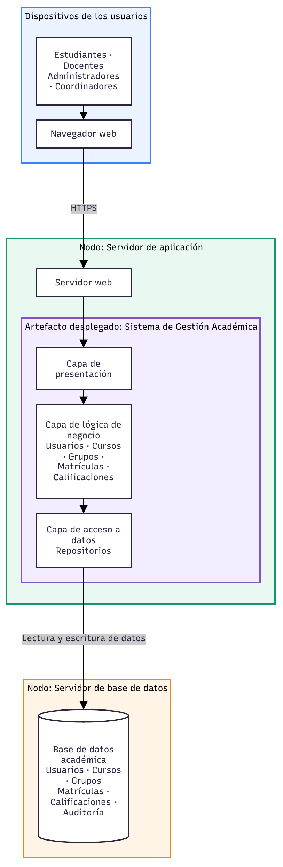
Nota. Elaboración propia en diagrams.net.

Modelo de datos conceptual
El modelo incluye rol, usuario, estudiante, docente, programa, asignatura, periodo académico, grupo, matrícula, calificación y evento de auditoría. Las relaciones representan, entre otros aspectos, que un usuario tiene un rol, un estudiante se matricula en grupos y una matrícula puede asociarse a calificaciones. Deben mantenerse restricciones para evitar matrículas duplicadas y preservar las relaciones referenciales.

Figura 4
Entidades y relaciones conceptuales del SGA
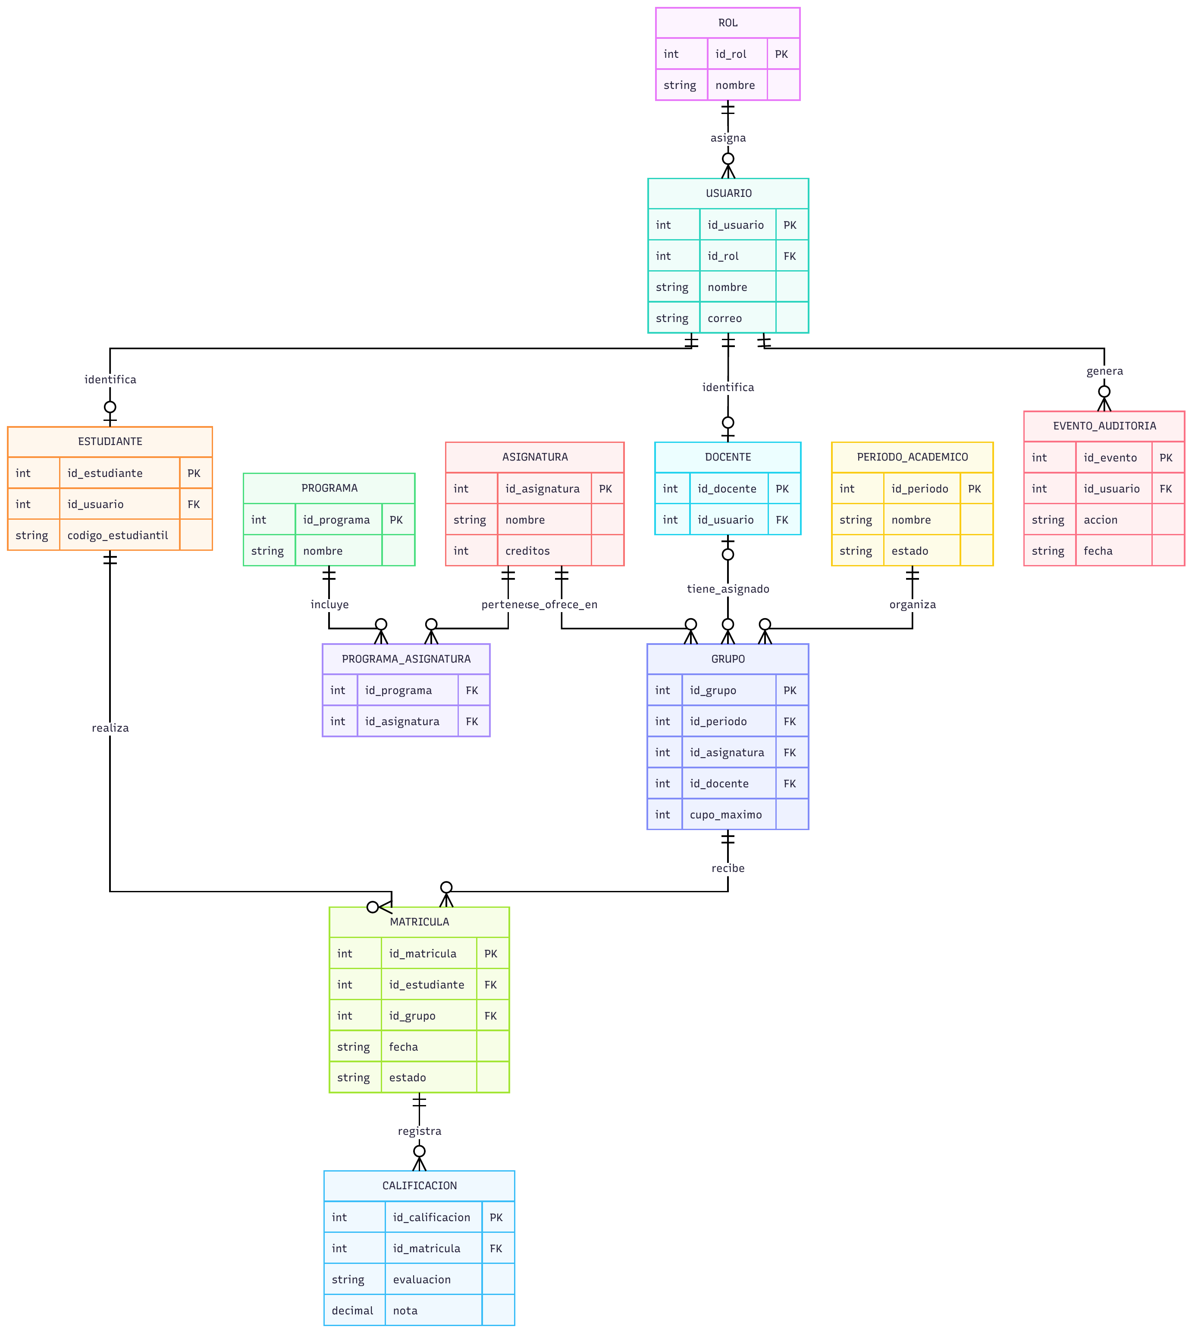
Nota. Elaboración propia en diagrams.net.

Vista de secuencia: matrícula
La secuencia representa selección de grupo, validación de sesión y permisos, revisión de duplicado y cupo, registro transaccional y respuesta. También contempla el rechazo cuando existe duplicado o no hay cupo. La nota sobre solicitudes simultáneas señala una condición que debe resolverse en persistencia y validarse mediante pruebas de concurrencia.

Figura 5
Secuencia del proceso de matrícula
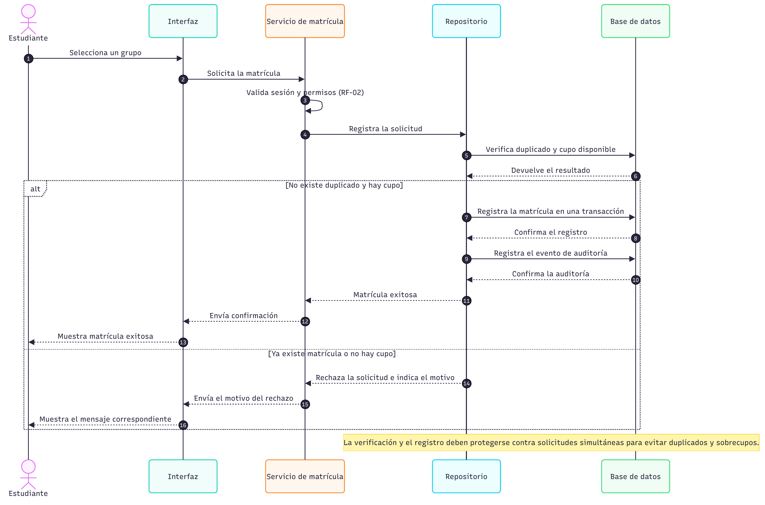
Nota. Elaboración propia en diagrams.net.

Matriz de trazabilidad
La matriz relaciona cada requisito con los módulos o modelos que lo cubren y propone una forma de verificación. Estas verificaciones son actividades futuras; no se afirma que hayan sido ejecutadas.
ID | Módulos/modelos relacionados | Verificación propuesta
RF-01 | Seguridad y control de acceso; casos de uso; componentes | Prueba de inicio y cierre de sesión con credenciales válidas e inválidas.
RF-02 | Seguridad y control de acceso; casos de uso; componentes | Matriz de permisos por rol y pruebas de acceso permitido/denegado.
RF-03 | Gestión de usuarios; casos de uso; componentes; datos | Pruebas de alta, consulta, actualización y desactivación de estudiante.
RF-04 | Gestión de usuarios; casos de uso; componentes; datos | Pruebas de alta, consulta, actualización y desactivación de docente.
RF-05 | Gestión curricular; datos; componentes | Validar creación y actualización de programas y asignaturas con sus atributos.
RF-06 | Programación académica; datos; componentes | Verificar periodo, horario, grupo, docente y límite de cupos.
RF-07 | Matrículas; secuencia; datos; componentes | Probar cupo agotado, duplicado y solicitudes simultáneas.
RF-08 | Calificaciones; seguridad; datos | Probar que solo el docente autorizado registre notas de sus grupos.
RF-09 | Consulta/búsqueda; seguridad; datos | Verificar que el estudiante vea solo su información y resultados publicados.
RF-10 | Reportes; datos; componentes | Comparar reportes filtrados con registros de prueba por periodo y programa.
RF-11 | Búsqueda y filtros; seguridad | Probar criterios de búsqueda y permisos para distintos roles.
RF-12 | Auditoría; datos; componentes | Comprobar que eventos de prueba incluyan usuario, fecha, acción y registro afectado.
RNF-01 | Seguridad y control de acceso; despliegue | Revisión de HTTPS, almacenamiento seguro de contraseñas y pruebas de autorización.
RNF-02 | Búsqueda, reportes, despliegue | Prueba de carga: 300 usuarios concurrentes y medición del percentil/porcentaje de consultas bajo 3 s.
RNF-03 | Despliegue; base de datos | Medición de disponibilidad durante un periodo acordado; definir redundancia y monitoreo.
RNF-04 | Capas, módulos y despliegue | Prueba de crecimiento de carga y revisión de capacidad; validar estrategia de escalamiento.
RNF-05 | Componentes y capas | Revisión de dependencias, pruebas por módulo y estimación de impacto ante cambios.
RNF-06 | Presentación; casos de uso | Pruebas de usabilidad, teclado, contraste, etiquetas y tamaños de pantalla.
RNF-07 | Matrículas, calificaciones, datos, secuencia | Pruebas transaccionales ante error, duplicidad y concurrencia.
RNF-08 | Presentación/controladores; componentes | Revisión de interfaces documentadas y contrato de API en diseño futuro.
RNF-09 | Base de datos; despliegue | Ensayo de copia y restauración en ambiente de prueba.
RNF-10 | Matriz de trazabilidad y modelos | Revisión de que cada requisito tenga módulo y verificación propuesta.
RNF-11 | Seguridad y control de acceso; datos | Pruebas de acceso con roles distintos y revisión de exposición de datos.
RNF-12 | Presentación; despliegue | Pruebas en navegadores actuales y diferentes resoluciones.

Análisis de riesgos
Riesgo | Posible consecuencia | Mitigación propuesta
R-01. Acceso no autorizado por validación incompleta de permisos | Si el control existe solo en la interfaz, una llamada directa podría ejecutar acciones no permitidas. | Verificar permisos en la lógica de negocio antes de cada operación protegida y probar cada rol.
R-02. Sobrecupo o matrícula duplicada por concurrencia | Dos solicitudes simultáneas podrían consultar el mismo cupo antes de guardar y exceder el límite o duplicar registros. | Realizar verificación y registro con transacción y restricciones de unicidad; ejecutar pruebas concurrentes.
R-03. Punto único de falla en aplicación o base de datos | El despliegue representa un servidor de aplicación y uno de base de datos; su falla puede interrumpir el servicio y afectar RNF-03. | Definir respaldos, recuperación, monitoreo y, si la institución lo requiere, redundancia; comprobar recuperación en pruebas.
R-04. Auditoría afecta rendimiento o queda incompleta | Registrar eventos en operaciones críticas puede aumentar latencia; si falla el registro, se puede perder trazabilidad. | Definir política de persistencia y manejo de fallos, medir impacto y verificar que el registro mantenga los campos requeridos.

Uso crítico de Google AI Studio
Google AI Studio se utilizó como apoyo para proponer una arquitectura, organizar requisitos por módulos, describir interacciones internas e identificar riesgos. Las capturas muestran los prompts y resultados revisados. La propuesta final conserva la arquitectura monolítica modular en capas, pero las respuestas de la herramienta se trataron como sugerencias que debían verificarse frente a la guía y los diagramas.

Resultados aceptados, ajustados y pendientes de validación
Tratamiento | Decisión documentada
Aceptado | La separación en presentación, lógica de negocio y acceso a datos; la organización modular; el control por roles; y la necesidad de proteger matrícula frente a duplicados y sobrecupos.
Ajustado | Se mantuvo una sola aplicación monolítica modular, sin presentar cada módulo como servicio independiente. Las funciones del coordinador y del personal autorizado se dejaron como provisionales para confirmación institucional.
Pendiente de validación | Las metas de rendimiento y disponibilidad, la redundancia del despliegue, el tratamiento exacto de la auditoría y las interfaces futuras. Las capturas no prueban que estas condiciones se hayan implementado o probado.

Evidencias de Google AI Studio
Las siguientes capturas documentan la generación inicial de la arquitectura, la organización de módulos y el análisis de riesgos. Se recortaron para mostrar el diálogo relevante y proteger datos de cuenta que no son necesarios para evaluar el diseño.

Evidencia 1. Propuesta inicial de arquitectura
Prompt y respuesta sobre una arquitectura adecuada para el alcance, capas y riesgos.
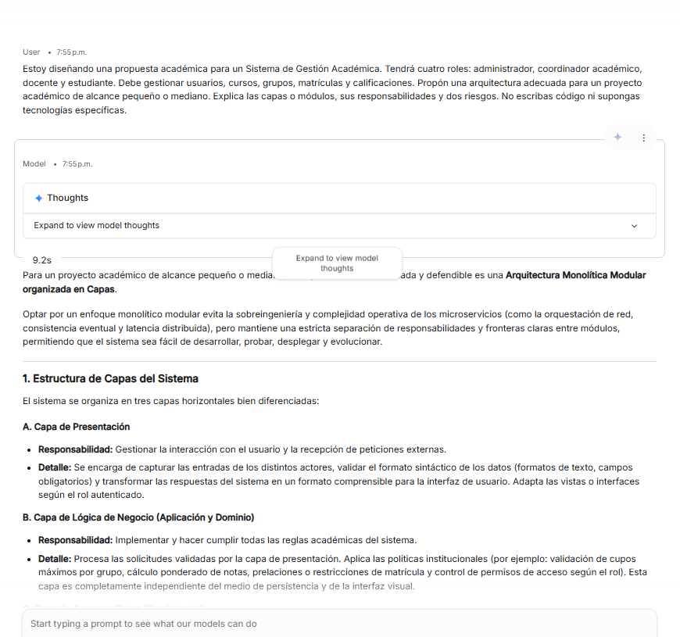
Nota. Captura aportada por el estudiante de Google AI Studio, 5 de noviembre de 2026.

Evidencia 2. Responsabilidades de módulos
Organización de las funciones en módulos con responsabilidades delimitadas.
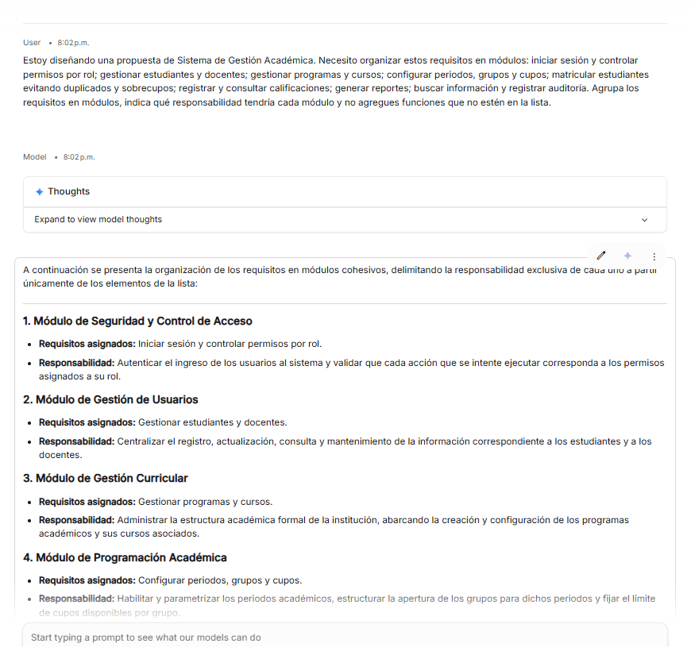
Nota. Captura aportada por el estudiante de Google AI Studio, 5 de noviembre de 2026.

Evidencia 3. Comunicación entre módulos
Revisión de las interacciones internas de una única aplicación monolítica modular.
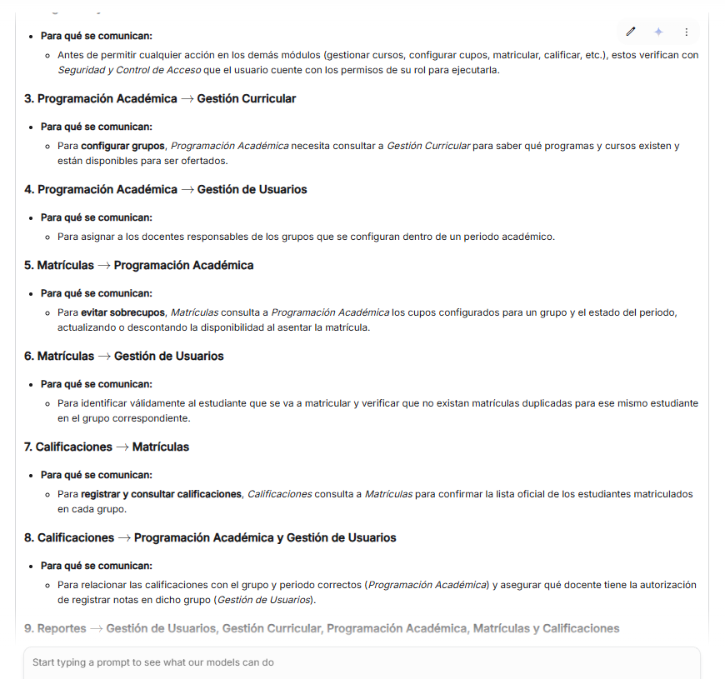
Nota. Captura aportada por el estudiante de Google AI Studio, 5 de noviembre de 2026.

Evidencia 4. Riesgos y mitigaciones
Análisis de riesgos de permisos, cupos y registro de auditoría.

Nota. Captura aportada por el estudiante de Google AI Studio, 5 de noviembre de 2026.

Conclusiones
La arquitectura propuesta responde al caso del SGA mediante una aplicación monolítica modular organizada en capas. Los módulos reúnen funciones académicas relacionadas y la separación entre presentación, negocio y persistencia ofrece una estructura comprensible para revisar y evolucionar el diseño.
Los modelos muestran las interacciones de los actores, la organización lógica, la distribución conceptual, las entidades y el proceso crítico de matrícula. La matriz de trazabilidad vincula los requisitos con módulos y verificaciones propuestas; esas verificaciones aún deben ejecutarse para comprobar las metas cuantitativas de calidad.
Los principales riesgos identificados se relacionan con control de permisos, concurrencia en matrícula, puntos únicos de falla y trazabilidad de auditoría. Las mitigaciones se plantean como decisiones y actividades de validación futuras. Las asignaciones provisionales de funciones deben confirmarse con la institución antes de una implementación.

Recomendaciones
- Validar con la institución los permisos de cada rol y las funciones del coordinador académico y del personal autorizado.
- Definir reglas formales para matrícula, cupos, horarios, publicación de notas y conservación de auditoría.
- Antes de implementar, especificar controles de seguridad, respaldos, recuperación y disponibilidad.
- Ejecutar pruebas de concurrencia, rendimiento, accesibilidad y autorización con datos de prueba.
- Grabar y publicar el video de sustentación entre 5 y 10 minutos, verificar que el enlace abra y reemplazar el marcador pendiente.
- Crear el repositorio de GitHub y agregar el enlace verificable antes de entregar; conservar allí las fuentes editables de los diagramas y la versión final del informe.

Referencias
Calderón Martínez, A. (s. f.-a). Análisis de la vista conceptual de la estructura de la arquitectura de una aplicación [Material de curso, Arquitectura de Software, INGS0763].
Calderón Martínez, A. (s. f.-b). Características de la capa de presentación, dominio y repositorio en una aplicación [Material de curso, Arquitectura de Software, INGS0763].
Educación Virtual. (2026). Diseño de la arquitectura de un Sistema de Gestión Académica mediante Google AI Studio [Guía de actividad ACA, Arquitectura de Software].
Google. (2026). Gemini 3.8 Flash [Modelo de lenguaje grande]. Google AI Studio. https://aistudio.google.com/

